主体注册操作手册

1.打开www.asggzyjy.cn网站，在网站界面点击“交易主体登陆”，如下图：
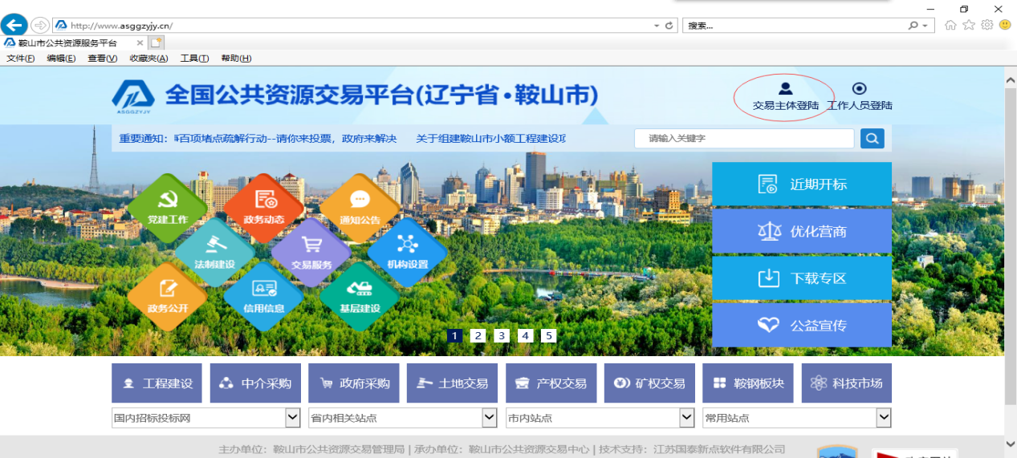
2.在主体登陆界面，点击“免费注册”如下图：
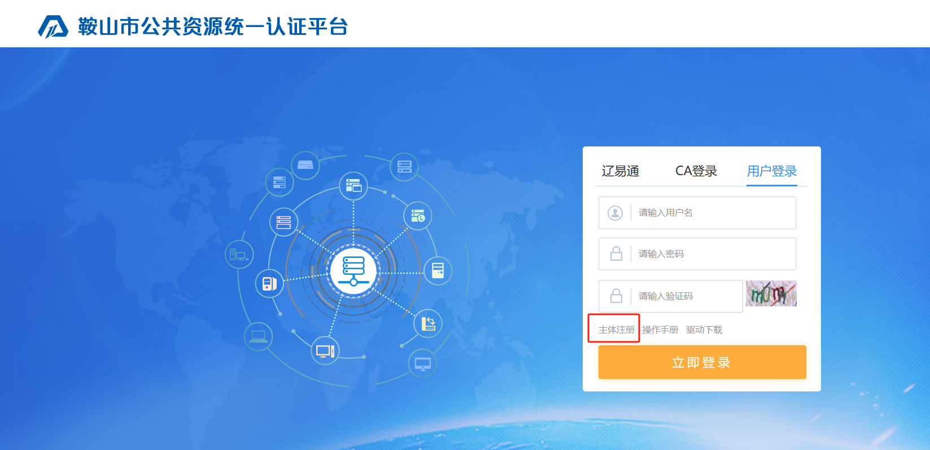
3.在注册界面，等5秒倒计时，点击“同意”按钮，如下图：
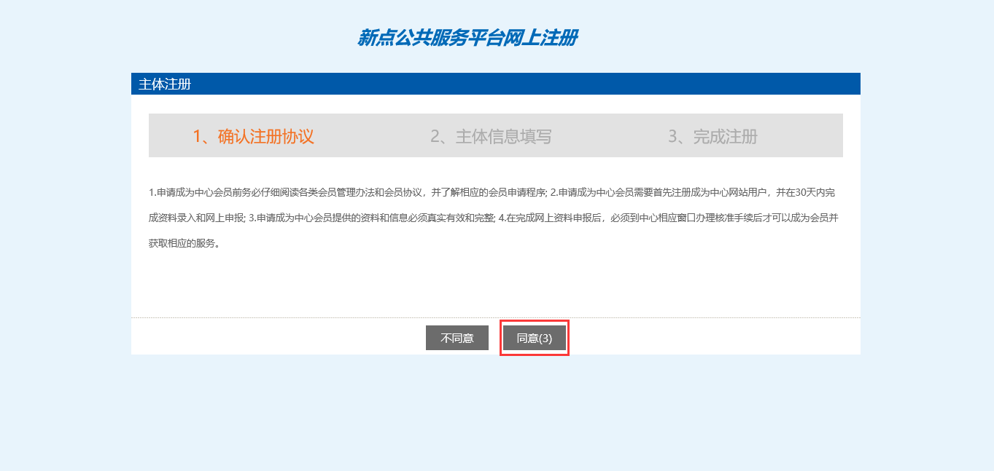
4.点击“同意”后，在“主体信息填写”界面填写信息，选择主体类型。如下图：
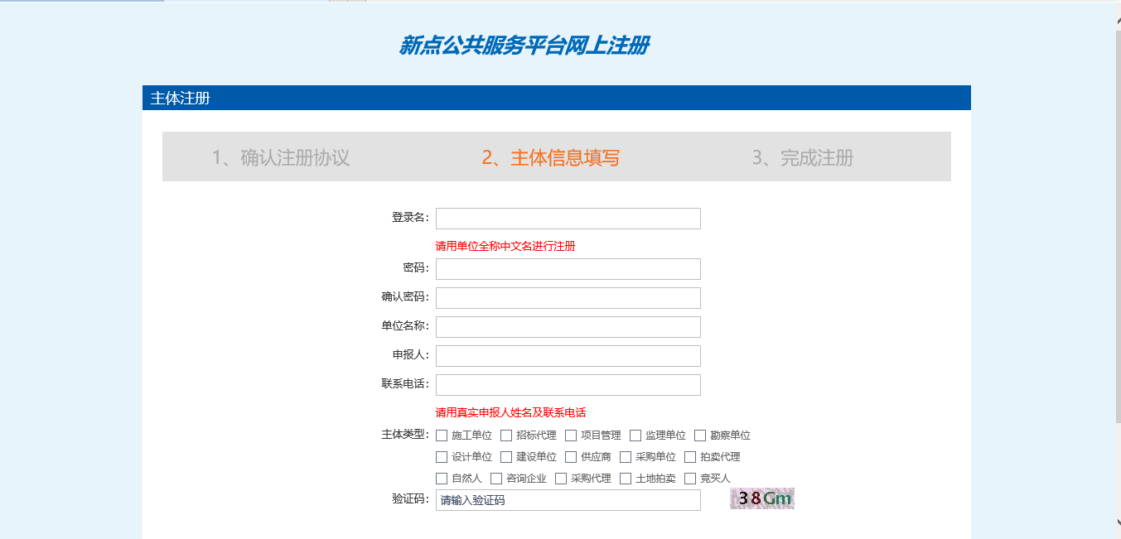
5.填写信息后，点击确定。会跳转到完成注册界面，如下图：
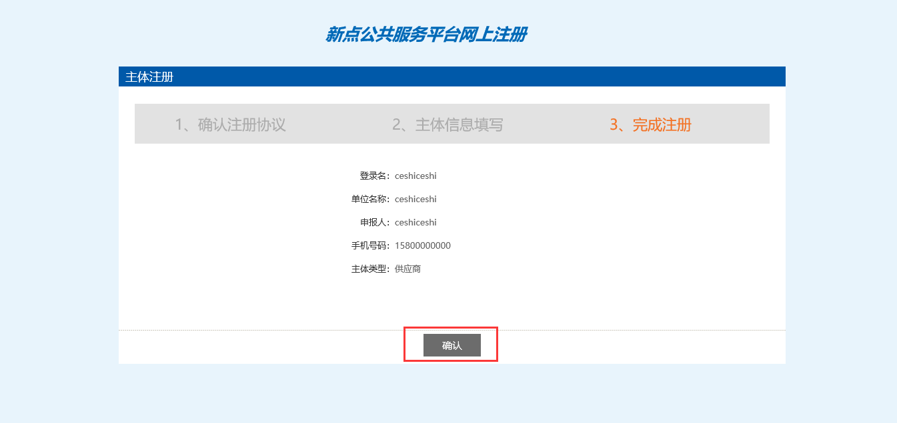
6.因为是首次注册，系统会提示补充资料，点击确定即可：
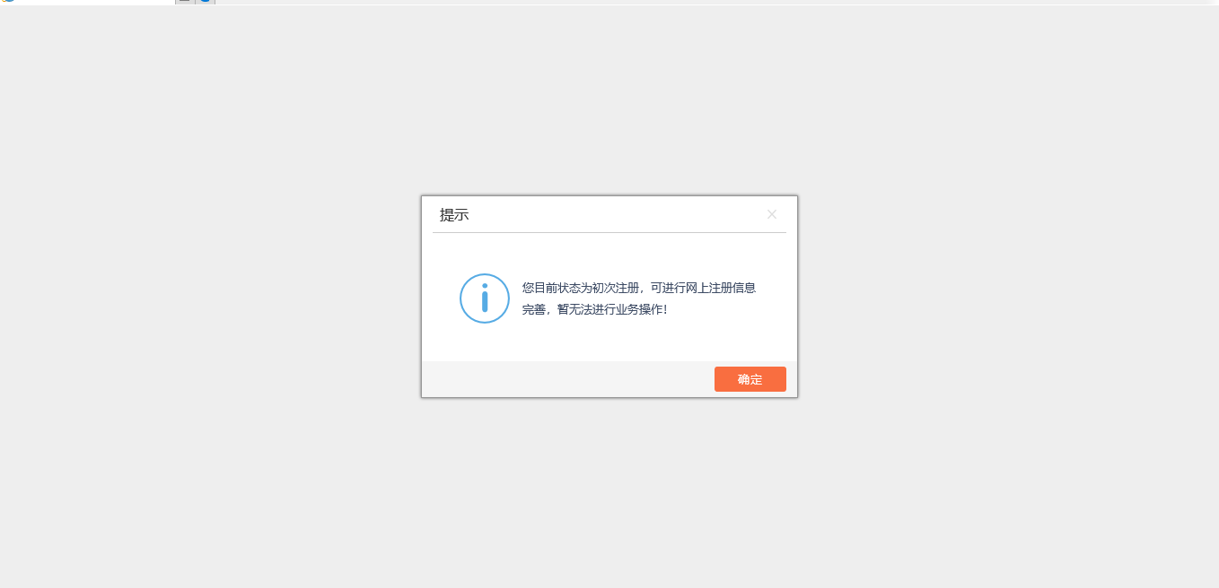

7.点击“确定”，跳转界面如下，点击修改信息，对个人的基本信息进行填写（其中有“*”标记的为必填项）：
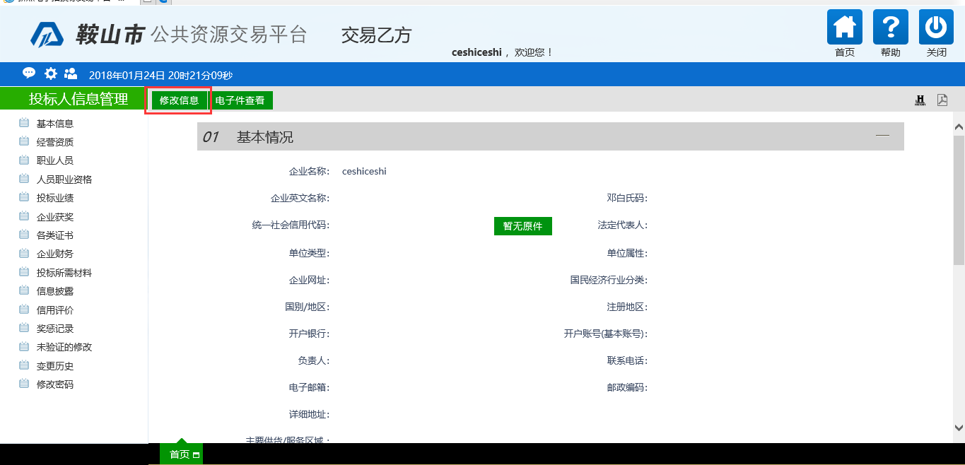
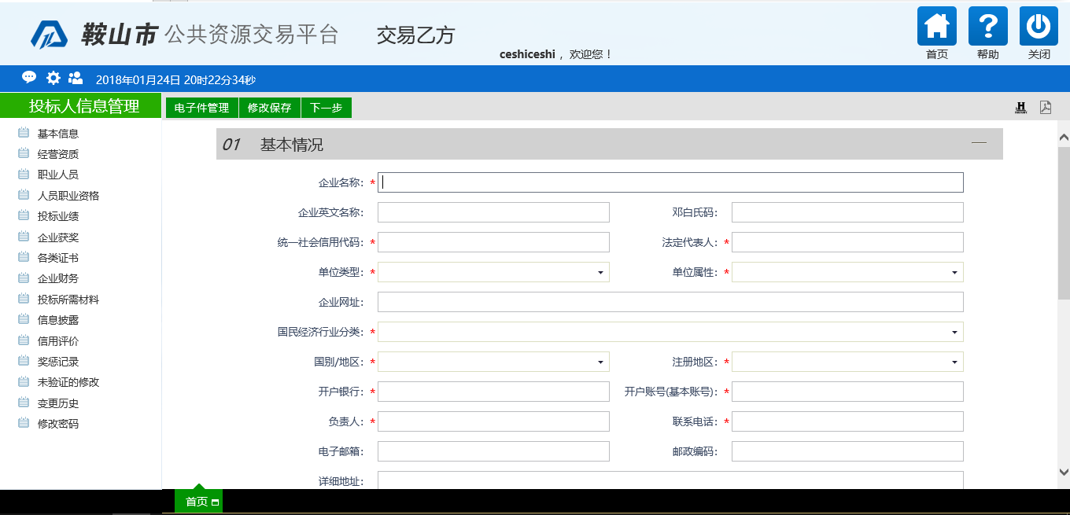
9.点击“电子件管理”上传营业执照等相应附件；
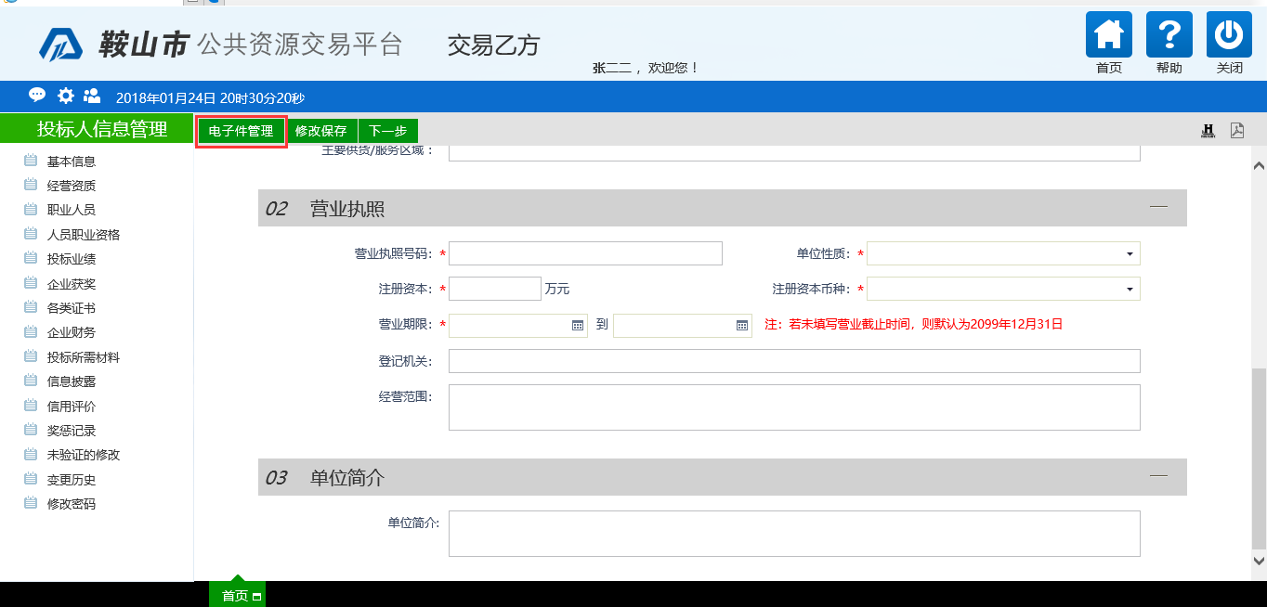
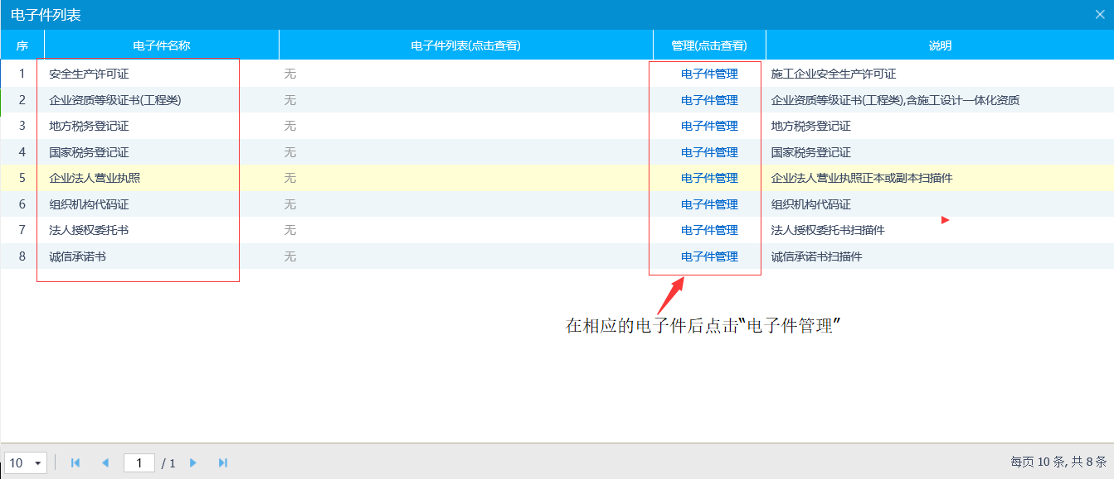
点击“选择文件”按钮上传文件后点击“保存”按钮，将全部文件上传完成后将页面关闭即可。
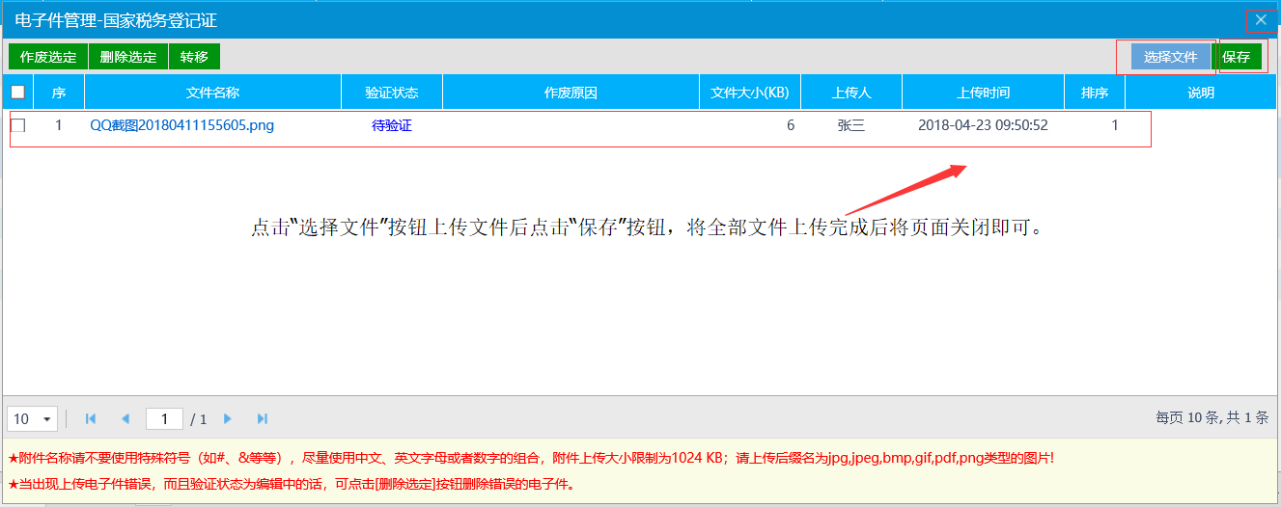
10.信息填写和电子件上传完成后，点击“下一步”；如下图：
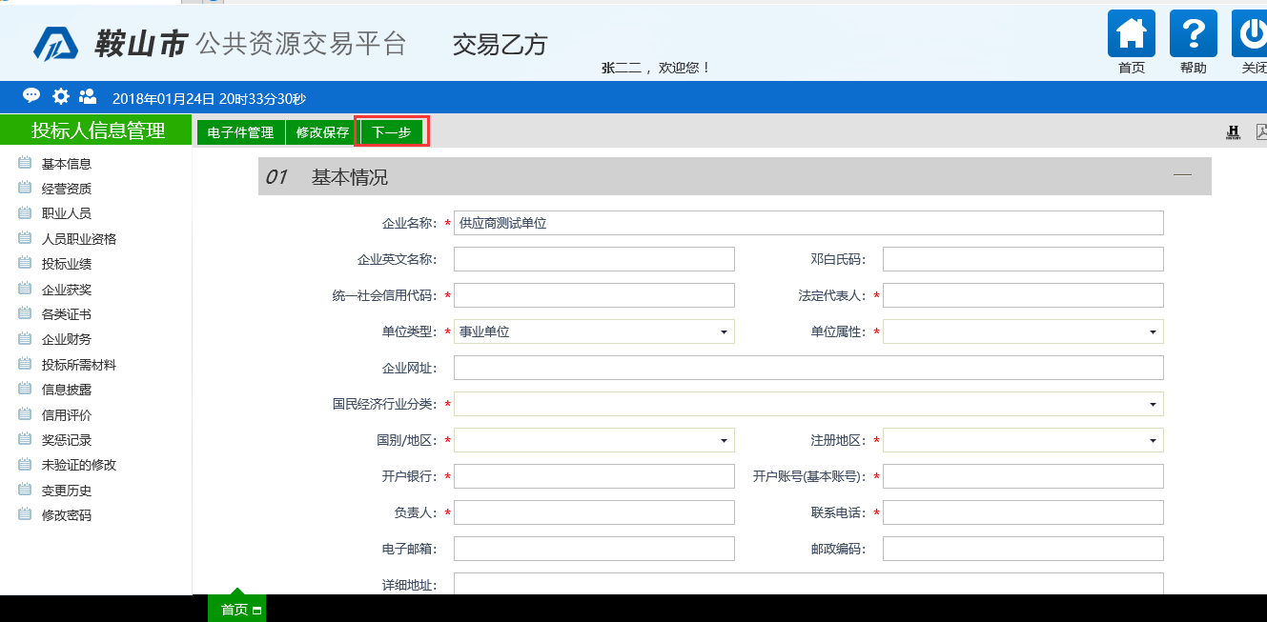
11.出现如下界面，点击“提交备案”按钮
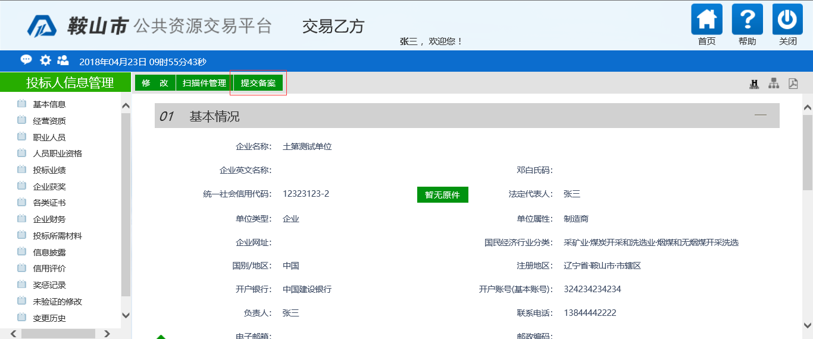
12.可以在“签署意见”处填写文字意见，然后点击“确认提交”按钮提交申请即可。进行申请时需要中心工作人员进行审核，如想咨询审核进度或有其它问题，请拨打5555762进行确认。
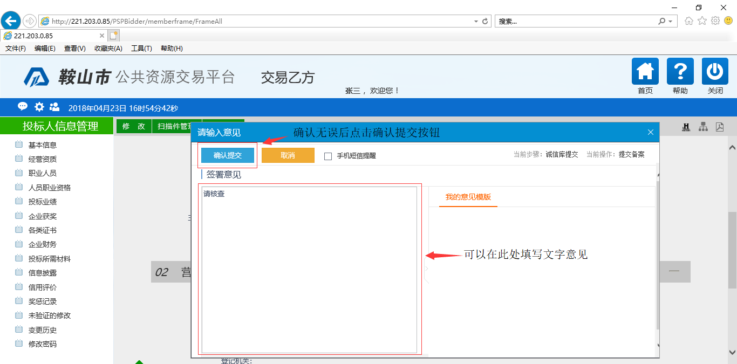
- 主体注册完成后，就可以通过http://221.203.0.85/PSPBidder的用户登陆按钮，登陆到交易平台，进行相关业务操作。
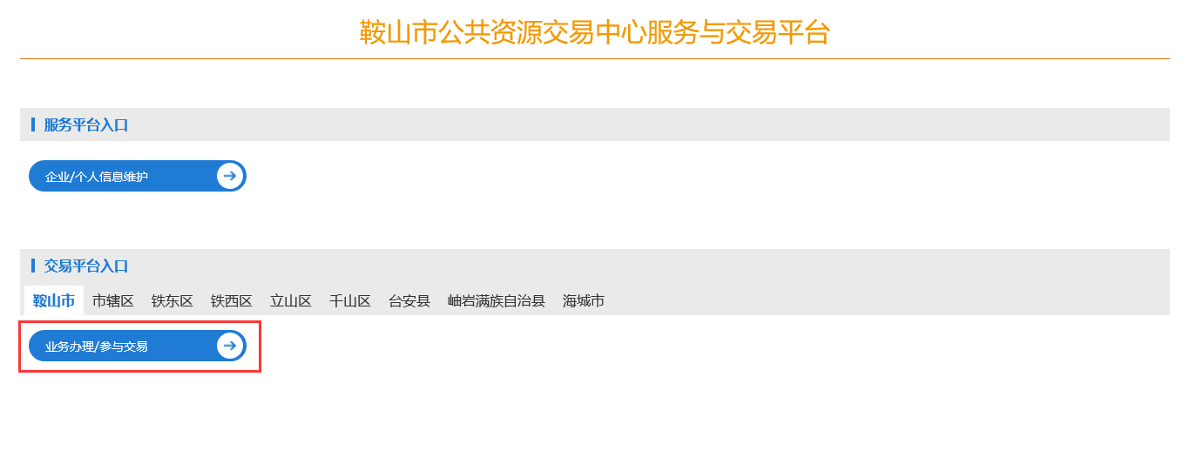

15.输入刚才注册的用户名和密码，点击立即登陆-确认授权-确认登陆，就可以进行相关的业务操作了。
